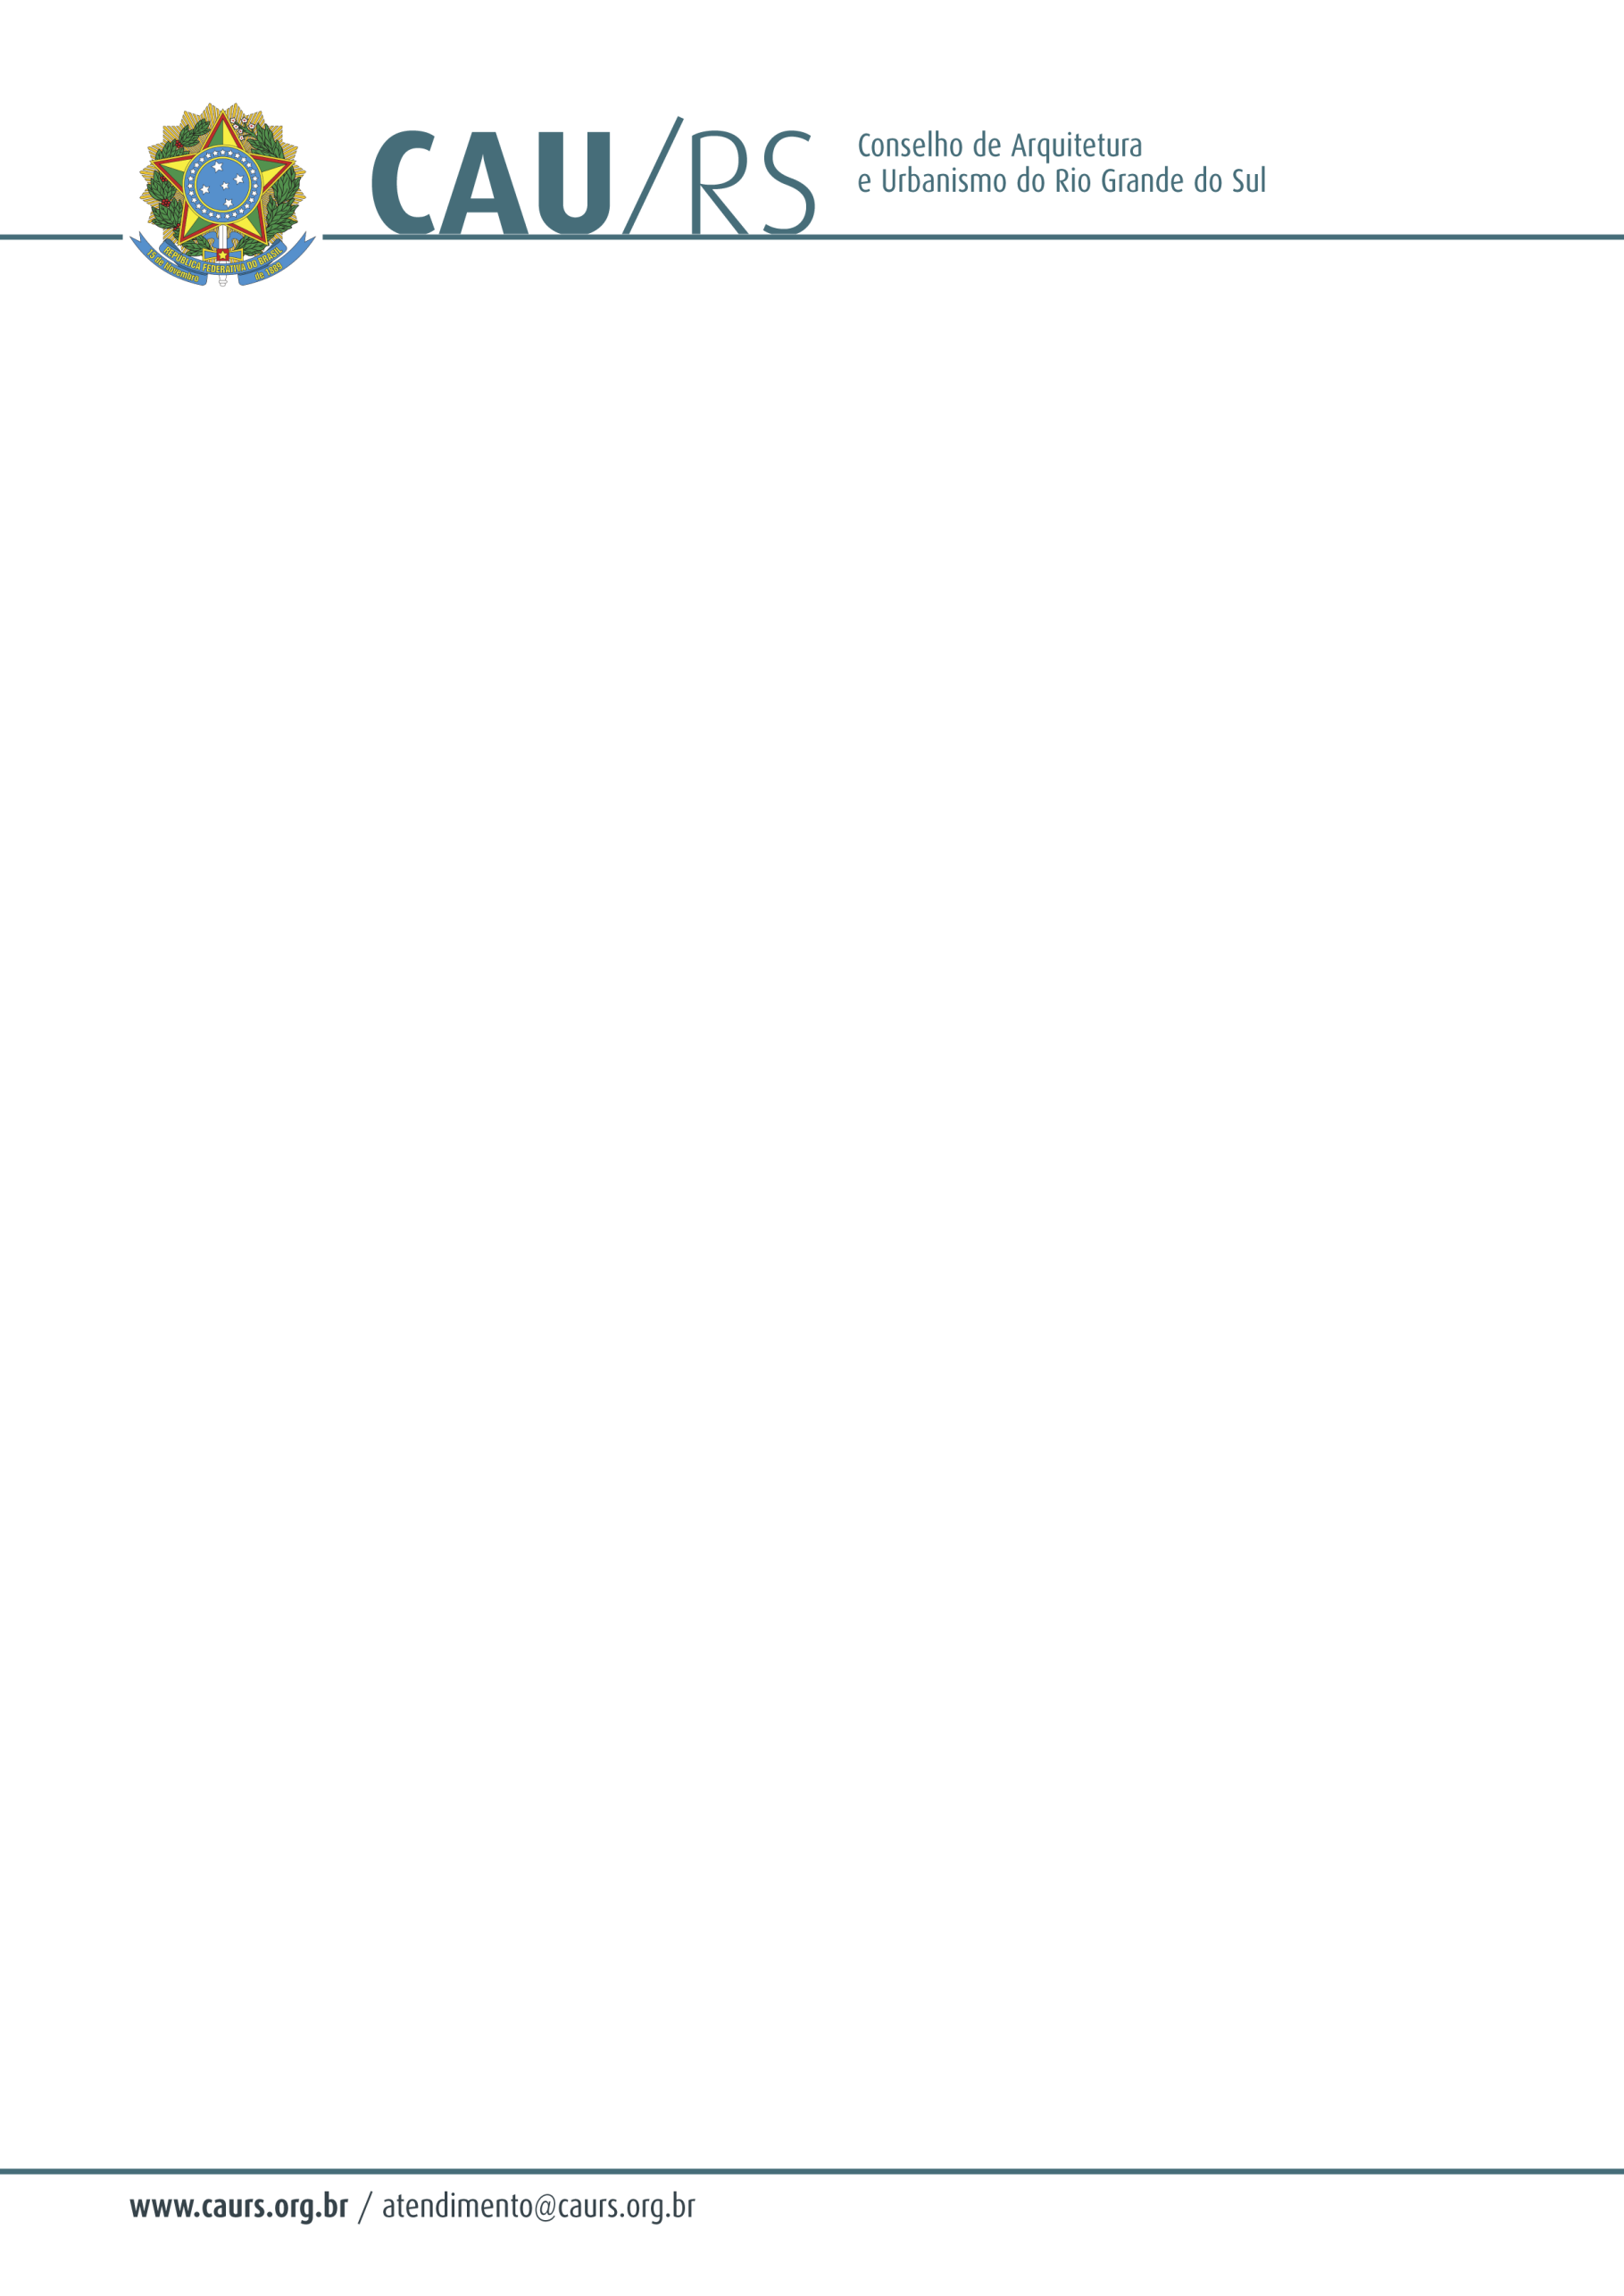

DELIBERAÇÃO DA COMISSÃO DE PLANEJAMENTO E FINANÇAS DO CAU/RS
Nº 105/2013, DE 10 DE SETEMBRO DE 2013.

Referente à autorização para ressarcimento de valor pago em duplicidade, conforme processo administrativo nº 202/2013.

A Comissão de Planejamento e Finanças do Conselho de Arquitetura e Urbanismo do Rio Grande do Sul, no uso das suas atribuições legais, reuniu-se no dia 10 de setembro de 2013 e DELIBEROU pela autorização para ressarcimento do valor de R$ 128,22 (cento e vinte e oito reais e vinte e dois centavos), já descontados os valores das taxas bancárias, de acordo com o determinado na Deliberação nº 81/2013 desta Comissão, à Arquiteta e Urbanista Ana Salle Levy, em razão de pagamento em duplicidade do boleto com vencimento em 28/02/2013, conforme requerimento efetuado em 17/06/2013, sob nº 381.

Fausto Henrique Steffen
Coordenador da Comissão de Planejamento e Finanças

